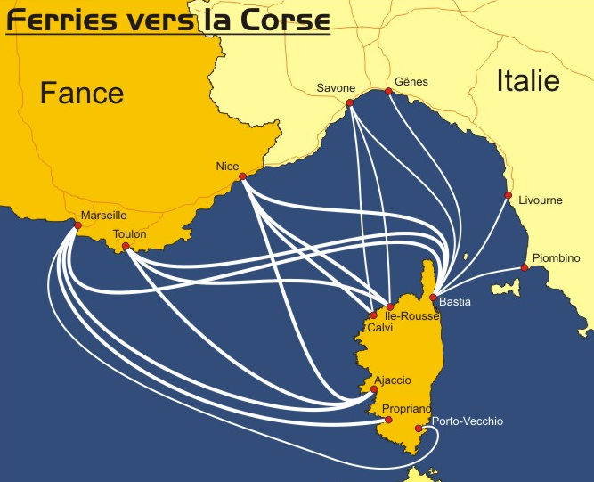
Trajet Propriano – Calvi : https://mapy.google.pl/

